以劳树德、以劳增智、以劳强体、以劳育美

——江苏省宿豫中等专业学校劳动教育案例

**一、劳动教育概况**

1.思想统一，制度保障。

为切实增进学生劳动教育效果，有效发挥劳动教育作用，使劳动教育工作常态化、持续化，在学校党委大力支持下，学校成立“学校劳动教育专项工作领导小组”，一方面每学年初定期组织由分管领导牵头，学工处、教务处、后勤处等各系处负责人及全体班主任参加的劳动教育专题会议，研究制定劳动教育计划、方法、途径，总结分析上学年劳动教育存在问题，确定下学年劳动教育重点，另一方面进一步完善劳动教育评价机制和经费保障机制，完善修订《劳动教育奖惩办法》、《劳动安全制度》、《劳动课程岗位职责》，做到“工作有计划，阶段有总结，过程有记载，活动有安排”，取得显著效果。

2.内容丰富，重点突出。

为贯彻落实《中共中央国务院关于全面加强新时代大中小学劳动教育的意见》和《中共江苏省委江苏省人民政府关于全面加强新时代大中小学劳动教育的实施意见》精神，培育和践行社会主义核心价值观，发挥劳动教育在学校教育中的重要作用，依据《宿豫中等专业学校领航学校建设方案》，学校充分把握育人导向，遵循教育规律，把劳动教育纳入人才培养全过程，贯穿家庭、学校、社会各方面，与德育、智育、体育、美育相融合，紧密结合地方经济社会发展变化和学生生活实际，深化产教融合，强化综合实施，因地制宜，创新体制机制，注重教育实效，通过劳动教育课程开设、勤工俭学岗位实践、志愿服务、就业创业及顶岗实习等具体措施，积极探索具有本校特色的劳动教育模式，实现学校立德树人根本任务，既促进学生形成正确的世界观、人生观、价值观，又为地方产业高质量发展提供助力。

**二、重点举措**

1.深化劳动教育必修课程，积极开拓校本特色课程。

学校劳动教育课程开设分为劳动教材必修课程和劳动实践选修课程两大部分，劳动教材必修课程选用江苏凤凰教育出版社《劳动教育》，主编顾建军，每周开设1课时，开课率100%，校本教材《劳动育人》正编篡中，计划春季全面使用，劳动实践选修课程以勤工俭学、志愿服务、劳动周、就业创业及顶岗实习等活动为主要载体，学生选修参加劳动精神讲座、劳模精神报告、工匠精神养成、“6S”管理、社会劳动实践等专题教育活动每学期不少于16学时，学生达到标准课时方可被认定为课程合格。

2.重塑劳动教育理念，引导学生树立正确劳动价值观。

一是以劳动为载体，进一步找准劳动和教育结合点，通过“6S”系统推进，增强学生的劳动意识，培育学生的劳动观念，提升学生的劳动能力，激发学生的劳动热情。二是准确把握劳动教育与德智体美的和谐统一关系，实现以劳树德、以劳增智、以劳强体、以劳育美，促进学生形成勤俭节约、踏实肯干、意志坚定、团结协作的优良品质。

3.推动“劳动教育思政课程”和“劳动教育课程思政”协同育人，同向同行。

一是构建劳动教育全员、全程、全课程育人格局的新形式。开齐开足开好劳动教育思政课，优化选配劳动教育思政教师，一面深入推进劳动教育课程教学，一面将社会主义核心价值观作为核心内容整体、科学、有序地融合进劳动教育教育课程建设，凝聚思想共识，同向同行协同育人。二是组织开展“劳动教育教育思政课大练兵”等活动，挖掘、整合校内外教育资源，多开发与实施校本德育课程。

4.政校企家共同合作，形成协力。

学校积极联系模范家庭、社会劳模、企业代表等到校开展劳动教育讲座，共同研究劳动教育模式，组成三方联合小组，结合社会、企业、家庭的劳动育人观念指导学校劳动教育的开展。

**三、实施成效**

1.将勤工俭学与劳动教育相结合，科学定位更加清晰。

围绕劳动教育中心，学校立足实际，精心组织，周密安排，每月拨出专款7000元，在绝对安全基础上积极开展校内外内涵广泛和丰富多彩的勤工俭学活动，校内将实训基地卫生维护、食堂秩序卫生维护、校园环境美化维护等按照区域职能动态划分为54个勤工俭学岗位，明确岗位责任，在教师管理员的组织下开展勤工俭学活动，同时完善建立勤工俭学考核评估机制，定期对勤工俭学实效进行评估积分，实行专款专用，校外积极对接社区等社会部门，联系勤工俭学岗位，相继在文昌社区墙壁美化、菲儿舞蹈等开展勤工俭学，让学生亲自去“锄禾”，感受劳动艰辛，体验“粒粒皆辛苦”，充分发挥了勤工俭学劳动育人、管理育人、服务育人的重要作用，取得了显著成绩。

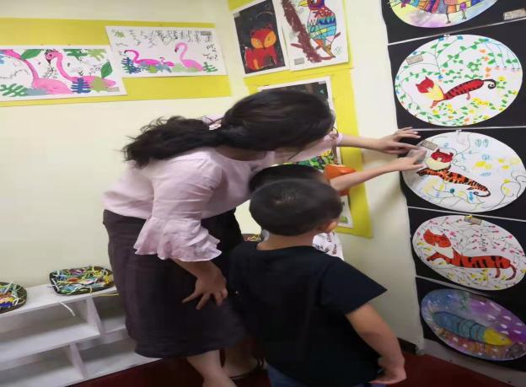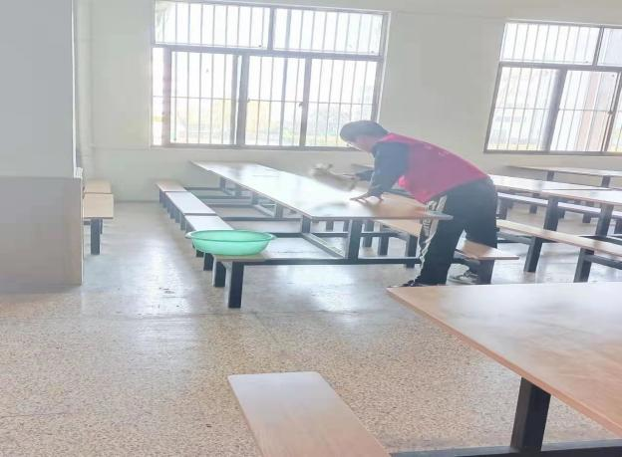

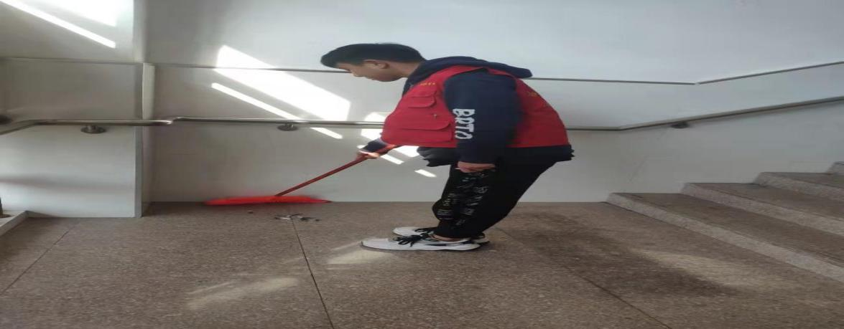2.将志愿服务与劳动教育结合，着力点把握更加精准。

学校秉持“爱心助人，公益务实”理念，搭建志愿服务活动平台，积极实践探索，将志愿服务纳入人才培养方案专业实习实训模块，深入推进志愿服务活动日常化、志愿服务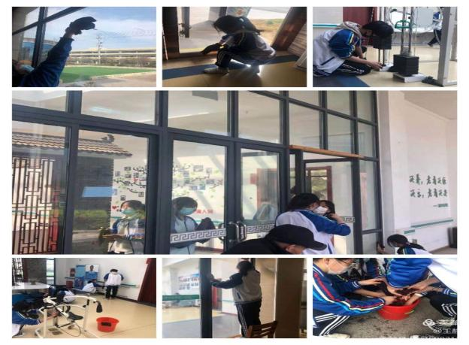内容专业化、志愿服务内容特色化等“三化”，先后组织高端养老专业到宿豫区安汇老年护理院、电商专业到老年大学教授淘宝等软件使用、机电专业到义务亭免费修理电动车、空乘专业到交通路口协助交协警维持交通秩序、文明城市复检迎检等开展志愿服务，在参与各类志愿服务活动中，让学生既能体验劳动的意义和价值，又能获得成就感、自信心，经过多年总结改进，学校已经完善建立了“专业支撑、社团运作、项目驱动、考核激励”的志愿服务制度化体系，从学生劳动意识、劳动知识、劳动技能到劳动情怀的培养，已经形成一个志愿服务系统，先后培养优秀志愿者1236余名，深受社会好评，产生了积极影响。

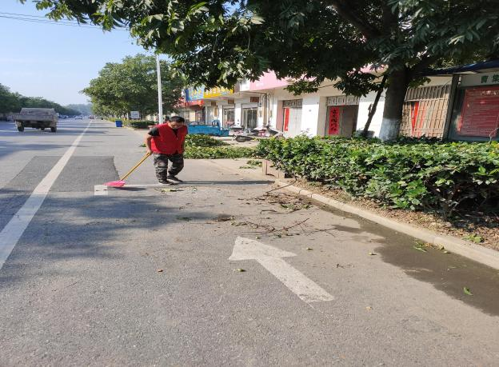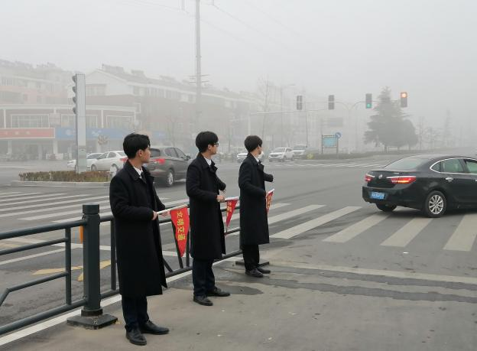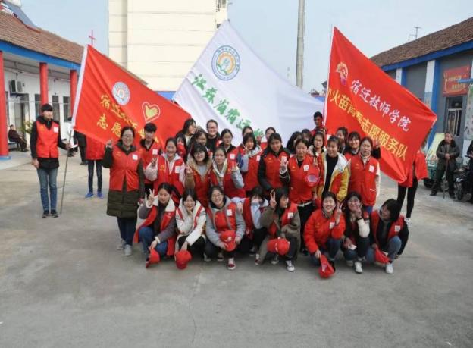

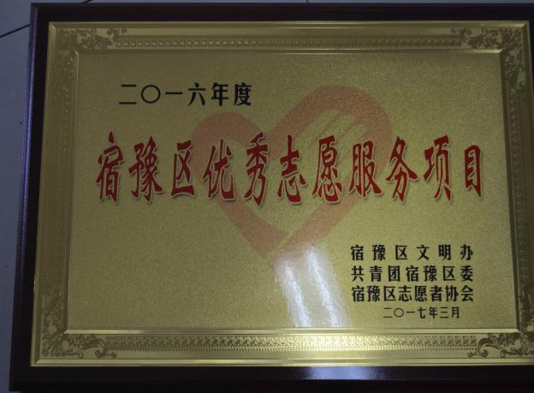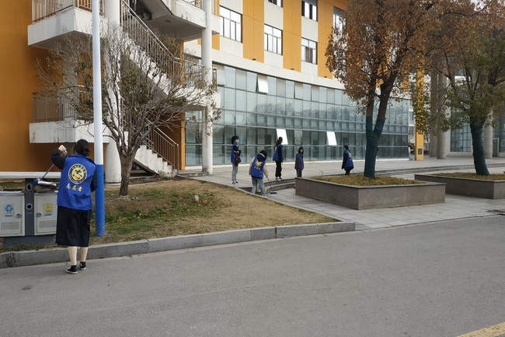3.将就业创业与劳动教育把相结合，职业发展主线紧扣更加严密。

学校紧扣学生职业发展需求，开设就业创业课程，把握“科学＋创新思维”、“网络＋劳动教育”、“理论＋生产技能”三个“着力”，开设云计算、大数据、5G、物联网、区块链、人工智能等新技术课程，激发学生就业创造兴趣，同时依托不同专业特色，发挥专业所长，合理利用专业设施，积极组织参加省、市、区等各级各类就业创业活动比赛，以赛促建、以赛促学、以赛促改、以赛促教，以竞赛的能力和素养要求为方向调整课程内容设置，推动劳动课程教学内容和教学方法的改革，通过竞赛平台，实现“做中学，学中做”学校每年至少6人次获得各级各类创新大赛奖，2021年淮海杯创业创意大赛2人进入升级复赛，1人直接决赛。

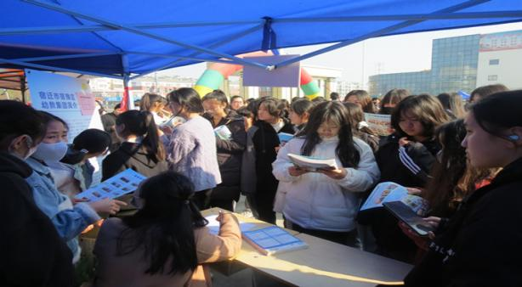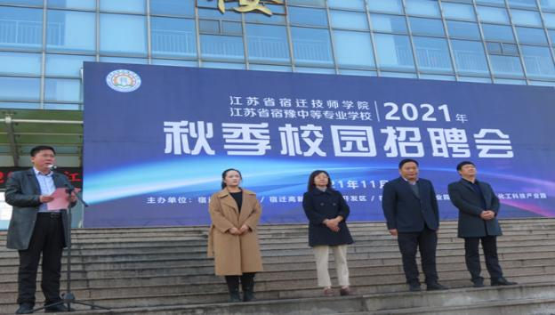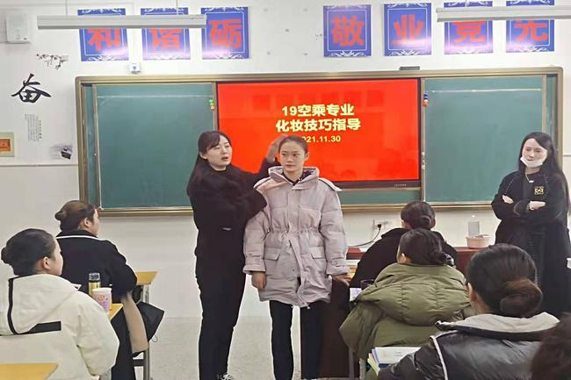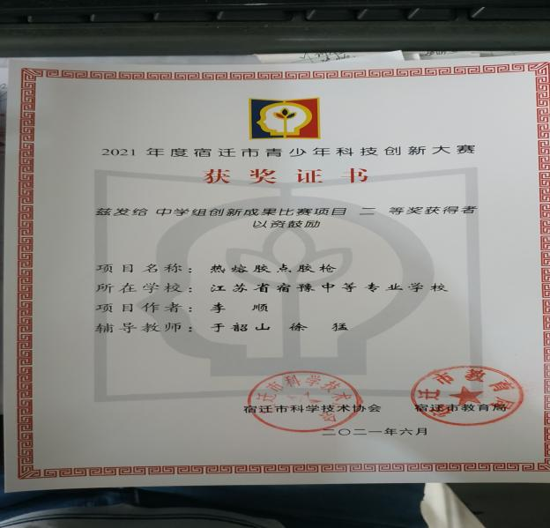

4.将顶岗实习与劳动教育相结合，服务地方经济更加实效。

学校立足专业发展，以服务地方经济发展为促进点，不断制定完善学生工学结合、顶岗实习企业选择标准和合同约定办法，明确双方的责任、权利和义务，根据实习学生在校学业和政治表现，选择有可能留到本地企业工作的学生作为顶岗实习学生，实现企业、学校和学生“三赢”。先后为宿迁高新技术产业开发区、宿迁电商产业园区、可成科技、精科电子等企业输送顶岗实习学生数万人，实现了和本地重点企业的无缝对接，更好地起到服务本地企业、促进区域经济发展的助推器作用。

